Open House: Viel Licht und Loft-Flair hinter schwarzer Holzfassade

Januar 2025, Aarburg: Als Agnes und Daniel Pommerenke das Haus im nördlich von Ulm gelegenen Heidenheim kauften, sah es aus wie ein typisches 80er Jahre Gebäude. Der Grundriss war von kleinen, eher verschachtelten Räumen geprägt. Dennoch erkannten sie das Potential und entschieden sich, hier ihre ideale Wohnvorstellung einer hellen Loft-Atmosphäre zu verwirklichen. Neben der Öffnung des Grundrisses setzten sie auf grosse Glasflächen in der Fassade und Velux Lichtbänder im Dachgeschoss. Nach der Modernisierung wirkt das Gebäude wie ein Neubau: Moderne, grosszügige und helle Räume im Wohnbereich sowie ein von Panorama-Ausblicken und Tageslicht verwöhntes Dachgeschoss.
Der Wunsch von Anfang an: ein Zuhause schaffen, in dem sie sich mit Katze «Coco» wie im Urlaub fühlen. «Als wir das Haus das erste Mal sahen, hatten wir schon die Idee, dass wir da Freiheit und Offenheit brauchen, dass wir Licht brauchen», erzählt Agnes Pommerenke. Daher war die grösste Herausforderung, das Bestandshaus mit den zahlreichen kleinen Räumen so umzugestalten, dass es grosszügig und offen wirkt und den Charakter einer Loftwohnung erhält. Gleichzeitig musste das gesamte Gebäude energetisch saniert werden. Dafür holte sich das Ehepaar professionelle Unterstützung von 2P-Raum Architekten, die den Umbau von der Planungsphase über die Ausschreibung und Vergabe der Gewerke bis zur Bauleitung begleiteten.

Black Beauty
Die moderne Verwandlung fällt bereits von aussen ins Auge mit einem optischen Highlight: Eine schwarze Holzfassade, mit der das komplette Haus inklusive des Dachs verkleidet wurde. Nicht nur ästhetisch ist die Holzverkleidung eine Besonderheit, denn sie wurde mit einer alten japanischen Technik bearbeitet, der sogenannten «Shou Sugi Ban». Hierbei wird durch eine kontrollierte Verkohlung der äusseren Schicht Holz auf natürliche Weise konserviert. Es ist dadurch wasserabweisend, resistent gegen Schimmel- und Insektenbefall und so haltbar, dass für bis zu 80 Jahre keine Nachbehandlung notwendig ist. Zudem arbeitet dieses traditionelle Verfahren die Struktur des Holzes heraus, so dass die Schönheit der Maserung zur Geltung kommt.

Freiheit, Luft und Licht
«Trotz der umfassenden Veränderungen konnten wir die Kubatur des Gebäudes unverändert belassen, so dass die komplette Sanierung ohne Baugenehmigung umgesetzt werden konnte», erzählt Mark Pupke von 2P-Raum Architekten. Auf der rund 180 m² grossen Wohnfläche über drei Etagen ist nach dem zehnmonatigen Umbau eine zeitgemässe Raumaufteilung entstanden. Weil die Hanglage des Hauses den Tageslichteinfall im Erdgeschoss deutlich einschränkt, hat sich das Ehepaar Pommerenke dort gegen einen klassischen Wohnbereich entschieden. Stattdessen befindet sich im Eingangsbereich ein Büro und ein kleines Appartement für Gäste sowie eine Werkstatt, Heizung und Hauswirtschaftsräume im Bereich des Treppenhauses.
Über die Treppe gelangt man direkt in den grosszügigen Wohn-, Koch- und Essbereich mit Kaminecke im ersten Obergeschoss. Um diesen offenen Bereich zu schaffen, mussten einige Wände entfernt werden. Lediglich ein Gäste-WC ist heute noch als separater Raum auf dieser Etage vorhanden. Im zweiten Obergeschoss unter dem Satteldach war die Veränderung durch den Umbau besonders gross. Agnes und Daniel liessen hier alle alten Innenwände entfernen. So entstand aus drei Räumen ein Loft-artiges Dachgeschoss. Auf der kühleren Nordwestseite liegt das neue Schlafzimmer des Ehepaars, während der offene Ankleidebereich auf der Südostseite des Daches in ein grosszügiges und helles en-suite Bad mit lediglich einer Trennwand und freiem Durchgang übergeht. Ein Highlight ist die zu beiden Seiten begehbare Dusche.
In Kombination mit grossen Glasflächen in den Wänden und Dachschrägen ist nach der Modernisierung eine luftige und von Tageslicht erfüllte Atmosphäre entstanden, die einen Bezug nach draussen zur Natur schafft und das von Daniel und Agnes gewünschte Urlaubsfeeling kreiert. «Uns war auf jeden Fall wichtig, dass wir in der Natur drin sind, dass wir helle Räume haben mit natürlichem Licht. Ich denke, das ist uns durch diese Vielzahl von Fenstern wirklich richtig gut gelungen», erzählt Daniel begeistert.

Smarte Dachfenster für Komfort und Wohlbefinden
Insgesamt neun Dachfenster, zum Grossteil mit Süd-Ost-Ausrichtung, öffnen jetzt das Dachgeschoss und bieten für die Loft-Atmosphäre viel natürliches Licht. Dabei entschieden sich Daniel und Agnes für die Velux Lösung Lichtband, die ein Schwing- oder Klapp-Schwing-Fenster mit einem festverglasten Zusatzelement darunter kombiniert. Durch den schmalen Übergang zwischen den Elementen entsteht ein bodentiefes Panorama mit mehr Lichteinfall. Gleichzeitig wurde durch die grossen Dachfensterflächen zusätzliche Stehhöhe in der Dachschräge gewonnen. So konnten die Bauherren auf klassische Gauben mit notwendiger Baugenehmigung komplett verzichten und damit Zeit und Nerven sparen.
Da die Dachkonstruktion bereits im Vorfeld durch den Architekten mit der Zimmerei abgestimmt wurde, war die Umsetzung und der Einbau der Dachfenster einfach auszuführen und dauerte lediglich zwei Tage. «Wir haben mit dem gewählten Velux System Raumhöhe gewonnen, viel Licht in das Dach bekommen und einen neuen schönen, ja sogar extrem hellen Wohnraum geschaffen», resümiert Daniel. «Der neue Lichtanteil und die Sonneneinstrahlung sind enorm und man hat nicht das Gefühl im ‘Dach’ zu sein», ergänzt Agnes. Für sie hat die Öffnung des Dachgeschosses auch einen erheblichen Einfluss auf ihr Wohlbefinden und die Wohngesundheit. «Wenn ich die Fenster öffne, dann atme ich. Dann lebe ich. Dann fühle ich mich einfach frei».
Für die Steuerung des Lichteinfalls und die nötige Privatsphäre sind die grösstenteils nach Südost ausgerichteten Dachfenster mit elektrischen Verdunklungs-Rollos ausgestattet. Sowohl Dachfenster als auch Zubehör können die Pommerenkes mit dem Smart-Home-System Velux Active intelligent steuern. Denn das System überwacht mit Sensoren Temperatur, Luftfeuchtigkeit und CO₂-Konzentration im Raum und öffnet die elektrischen Dachfenster zum Lüften automatisch so, dass ein gesundes und angenehmes Raumklima entsteht oder fährt das Verdunkelungsrollo aus. «Wir lieben diese frische Luft zum Einschlafen. Oft auch dann wirklich noch Sterne beobachten, wenn der Himmel klar ist. Dann fährt das Rollo runter. Dann schlafen wir ganz frisch ein und stehen auch so auf», beschreibt Agnes. Zusätzlich haben sich die Beiden mit «Velux Touch» für eine Touchscreen Steuerung an der Wand entschieden, über die sie via Funk Fenster und Rollos selbst bedienen können.
Auch sonst gestaltete das Ehepaar die Gebäudetechnik so smart wie möglich bei Licht, Steckdosen und Aussenbeleuchtung. Im kompletten Haus entschieden sie sich für Spachtelboden als einheitlichen Bodenbelag, der fugenlos ist und dadurch sehr homogen wirkt. Für die Wände wurde feiner Rauputz verwendet sowie Malervlies, das dank seiner Luftdurchlässigkeit auch in Feuchtbereichen zu einem gesunden Raumklima beiträgt.
Das Ergebnis spricht für den Mut der Bauherren, ihre Vision konsequent zu verfolgen. Der ursprüngliche Bestandsbau ist heute kaum noch zu erkennen. Trotzdem waren sie sich immer sicher, dass sie auf dem Weg zu ihrem Traum-Zuhause sind. «Als wir die Immobilie zum ersten Mal sahen, haben wir gewusst, wie sie aussehen muss. Genauso ist es geworden – schlicht, schwarz mit einem maximal geöffneten Wohnraum», schwärmt Agnes.

Hintergrundinformation Dachfenster-Beratung
Wer Unterstützung bei der Planung und Umsetzung seines Dachfenster-Projekts sucht, kann sich direkt an Velux wenden. Nach einem telefonischem Erstgespräch, erfolgt eine persönliche Vor-Ort-Beratung durch einen Tageslichtberater. Um sich die Planung besser vorstellen zu können, wird eine 3D-Visualisierung der Dachräume mit der gewünschten Dachfensterlösung erstellt, die den jeweiligen Lichteinfall simulieren. Bei Gefallen unterstützt Velux bei der Auswahl eines regionalen Handwerksbetriebs, der die Realisierung übernimmt. Mehr Informationen unter velux.ch/service/rundum-service.

Bautafel
Projekt | Einfamilienhaus Pommerenke
Baumassnahme | Sanierung, Modernisierung
Ort | Heidenheim (DE)
Architekt | 2P-Raum Architekten, Mark Pupke, freier Architekt (FH), Korallenstrs. 22, 89565 Nattheim
Zimmermann / Dachdecker | Uwe Maier Holzbau GmbH, 89520 Heidenheim
Realisierung | 2020/21 (10 Monate)
Baukosten | Ca. 330'000 EUR
Wohnfläche | Ca. 180 m²
Produkte | Badezimmer:  - 4x Velux Lichtband: Velux Elektro-Schwingfenster in Kunststoff-Ausführung (114 x 160 cm) mit fenststehendem Untenelement (114 x 92 cm)  Ankleidebereich:  - 2x VELUX Lichtband: VELUX Elektro-Schwingfenster in Kunststoff-Ausführung (114 cm x 160 cm) mit Untenelement (114 cm x 92 cm)  Schlafzimmer:  - 2x VELUX Lichtband: VELUX Elektro-Schwingfenster in Kunststoff-Ausführung (114 cm x 160 cm) mit Untenelement (114 cm x 92 cm)  Abstellraum  - 1x VELUX Schwingfenster in Kunststoff-Ausführung  Smart-Home-System «Velux Active» zur Steuerung via Smartphone und zur automatischen Herstellung eines angenehmen Raumklimas.  Touchscreen Steuerung erfolgt per Funk «Velux Touch».  Alle VELUX Dachfenster in Kunststoff-Ausführung und mit elektrischen Verdunklungs-Rollos ausgestattet.

Bildmaterial finden Sie auf dem Velux Newsroom.

Kontakt Presse:
Velux Deutschland, Österreich & Schweiz  Public Relations  Maik Seete  Gazellenkamp 168  22502 Hamburg  Tel.: +49 (040) 5 47 07-4 66  Mail: maik.seete@velux.com | PRfact AG  Samuel Bürki  Seefeldstrasse 229  8008 Zürich  Telefon +41 43 322 01 10  velux@prfact.ch

Über die Velux Schweiz AG
Die Velux Schweiz AG mit Sitz in Aarburg ist ein Unternehmen der internationalen Velux Gruppe. Der weltweit grösste Hersteller von Dachfenstern verfolgt die Vision, mit Hilfe von Tageslicht und frischer Luft bessere Lebensbedingungen unter dem Dach zu schaffen. International ist die Gruppe mit ca. 12.500 Mitarbeiter:innen in rund 40 Ländern vertreten. Neben Dachfenstern und vielfältigen Dachfensterlösungen für geneigte und flache Dächer umfasst die Produktpalette unter anderem Sonnenschutz-, sowie Hitzeschutz- und Zubehörprodukte für den Fenstereinbau. Smart-Home-Lösungen und automatisierte Systeme tragen zu einem gesunden Raumklima bei und steigern den Wohnkomfort. Mit Velux Commercial bietet ein eigener Unternehmensbereich Tageslicht-Lösungen speziell für gewerbliche, öffentliche und industrielle Gebäude.
Im Rahmen ihrer Nachhaltigkeitsstrategie hat sich die Velux Gruppe verpflichtet, zukünftige CO2-Emissionen im Einklang mit dem 1,5°C-Ziel des Pariser Klimaschutz-Abkommens deutlich zu reduzieren und bis 2041 „lebenslang klimaneutral“ zu werden. Dies realisiert sie gemeinsam mit dem WWF durch Waldprojekte, die alle seit Gründung im Jahr 1941 verursachten CO2-Emissionen binden werden.
Weitere Informationen unter www.velux.ch
Pressetexte sowie druckfähiges Bildmaterial u.v.m. stehen im Velux Presseforum unter presse.velux.ch zum Download bereit.

Bildmaterial

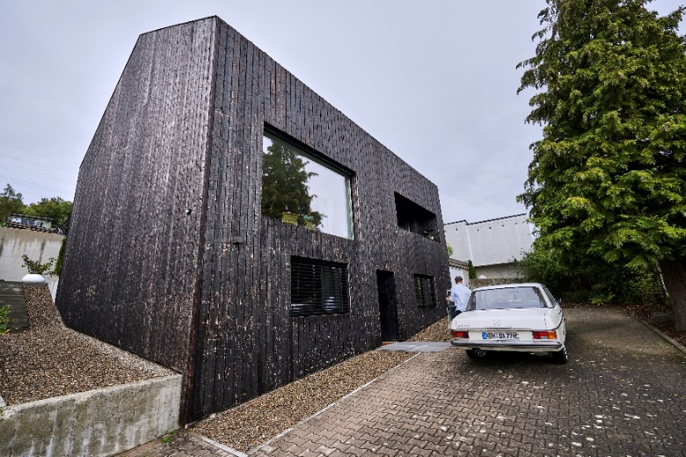
[Bild: velux_pommerenke_Case5_514]
In nur zehn Monaten entstand ein modernes und helles Zuhause mit Loft-Flair. Während die Kubatur des Gebäudes unverändert blieb, wurde das gesamte Haus saniert und der Grundriss innen offen und zeitgemäss umgestaltet. Foto: Velux/ Klaus Knuffmann

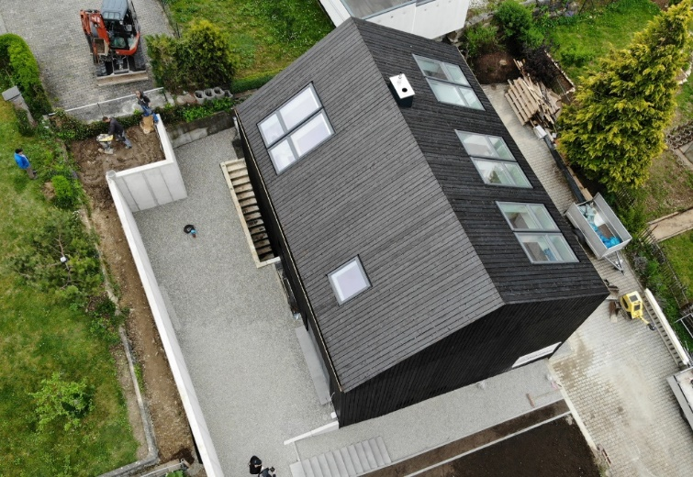
[Bild: velux_pommerenke_0747]
Black Beauty: Die schwarze Fassade ist sowohl optisch als auch funktional ein Highlight. Das Holz wurde mit einer alten japanischen Technik auf natürliche Weise konserviert und damit bis zu 80 Jahre witterungsresistent gemacht. Foto: Daniel Pommerenke

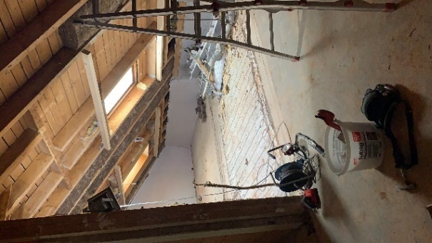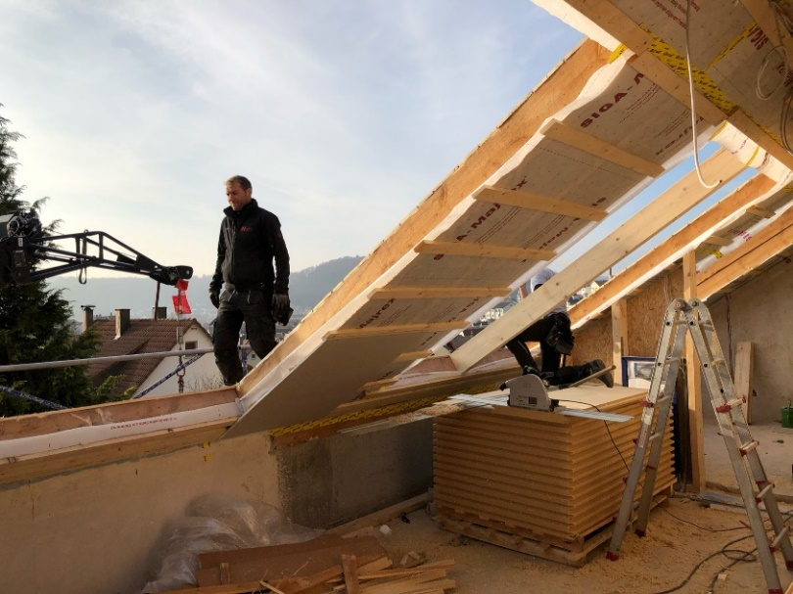
[Bild: velux_pommerenke_D7075774 & _0388]
Kein Vergleich zu vorher: Für die neuen Dachfenster wurde das Dach mit einem Dachausschnitt von 2,28m x 2,52m pro Zweier-Kombination der Velux Lichtlösung «Lichtband» grosszügig geöffnet. Fotos: Daniel Pommerenke

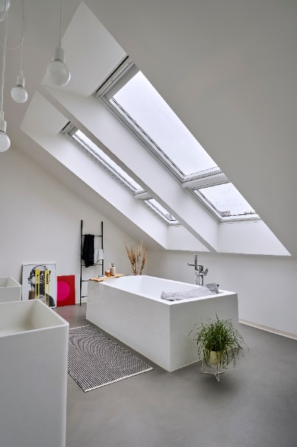 | 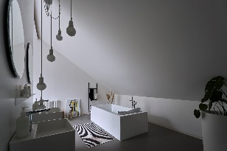
[Bild: velux_pommerenke_Case5_727]  Das Baden wird unter dem Velux Lichtband zum Erlebnis: «Baden unter freiem Himmel stellt sich jeder gut vor. Auf der anderen Seite kommt die frische Luft vom Wald her», schwärmt Daniel.  Foto: Velux/ Klaus Knuffmann | [velux_pommerenke_Case5_735]  Die Visualisierung ohne Dachfenster zeigt, welchen Unterschied im Hinblick auf Stehhöhe, Raumgefühl und Helligkeit die Öffnung des Daches bewirkt.  Foto/Simulation: Velux

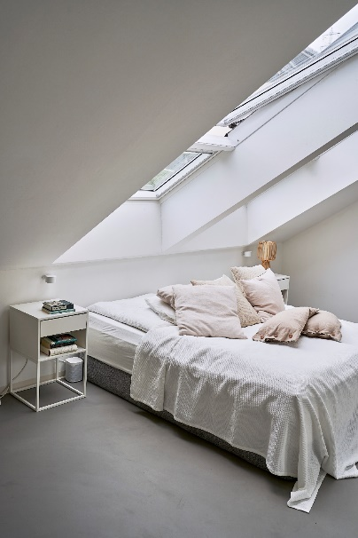
[Bild: velux_pommerenke_Case5_49]
Dachfenster und Zubehör lassen sich mit dem Smart-Home-System Velux Active intelligent steuern. Mit Sensoren überwacht es Temperatur, Luftfeuchtigkeit und CO₂-Konzentration im Raum und öffnet die elektrischen Dachfenster zum Lüften automatisch. Foto: Velux/ Klaus Knuffmann

